Hyr en Parkeringsplats
Hyr parkering hos APCOA direkt på vår hemsida
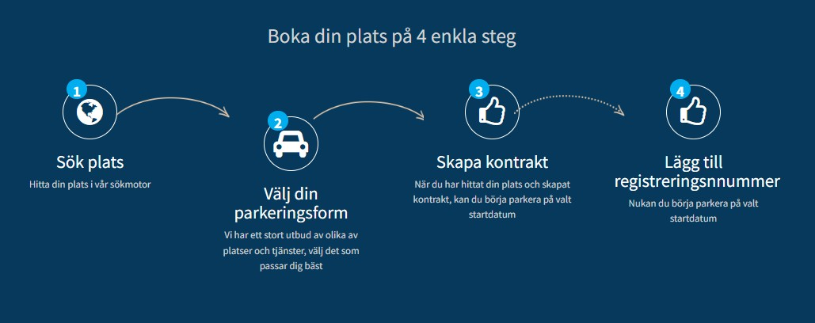

Innehåll
Sök Plats 2
Välj din parkeringsform 2
Skapa kontrakt 4
Kontrakt skapat 5
Mina sidor 6

Sök Plats
Besök https://hyra.apcoa.se/
Skriv in stad och klicka ” Sök Parkering”
Söker du laddmöjlighet? Klicka då i rutan ”Garage med möjlighet till elbilsladdning”

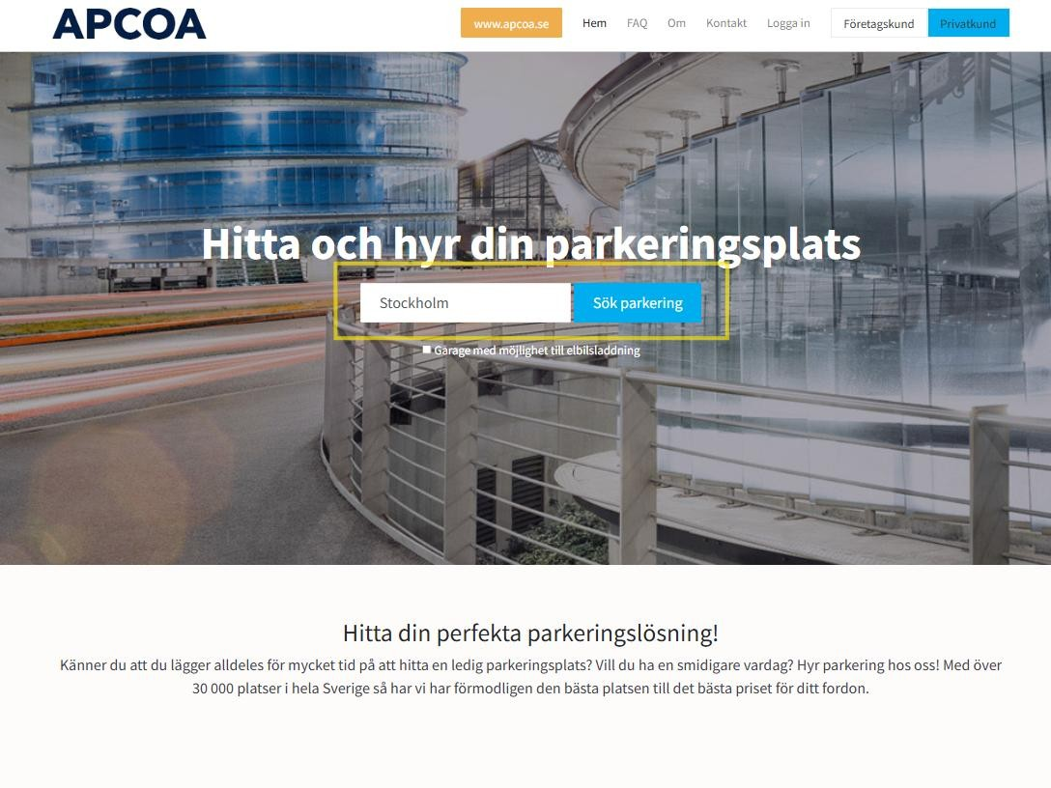

Välj din parkeringsform
Navigera i kartfunktionen och se platsmöjlighet. Ställ dig i kö eller hyr plats direkt.
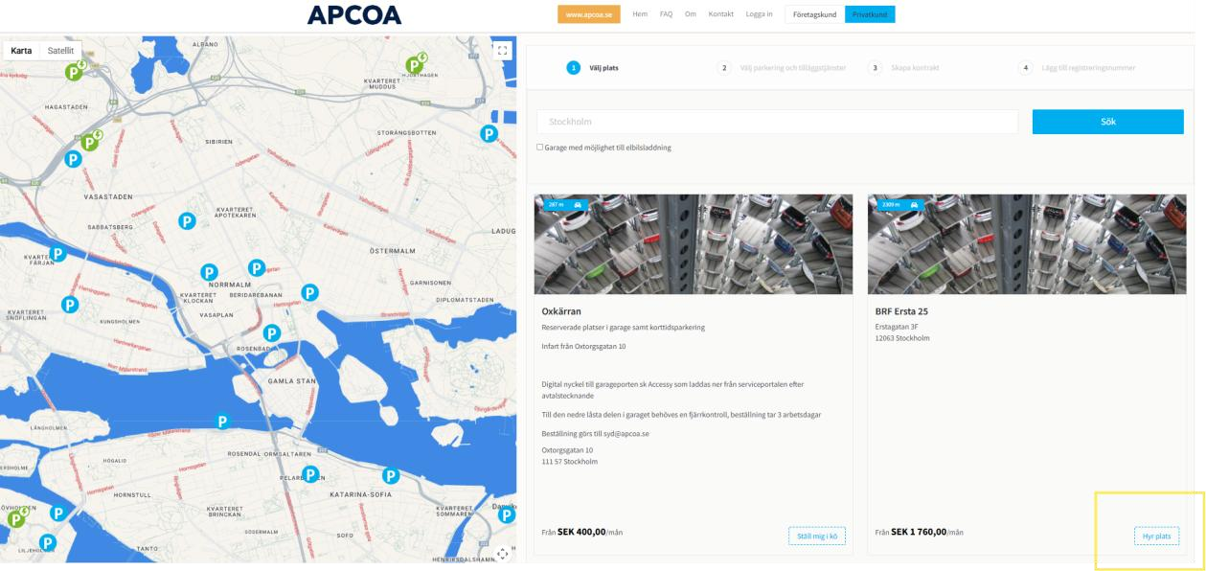

Välj platstyp, platsnummer och startdatum.

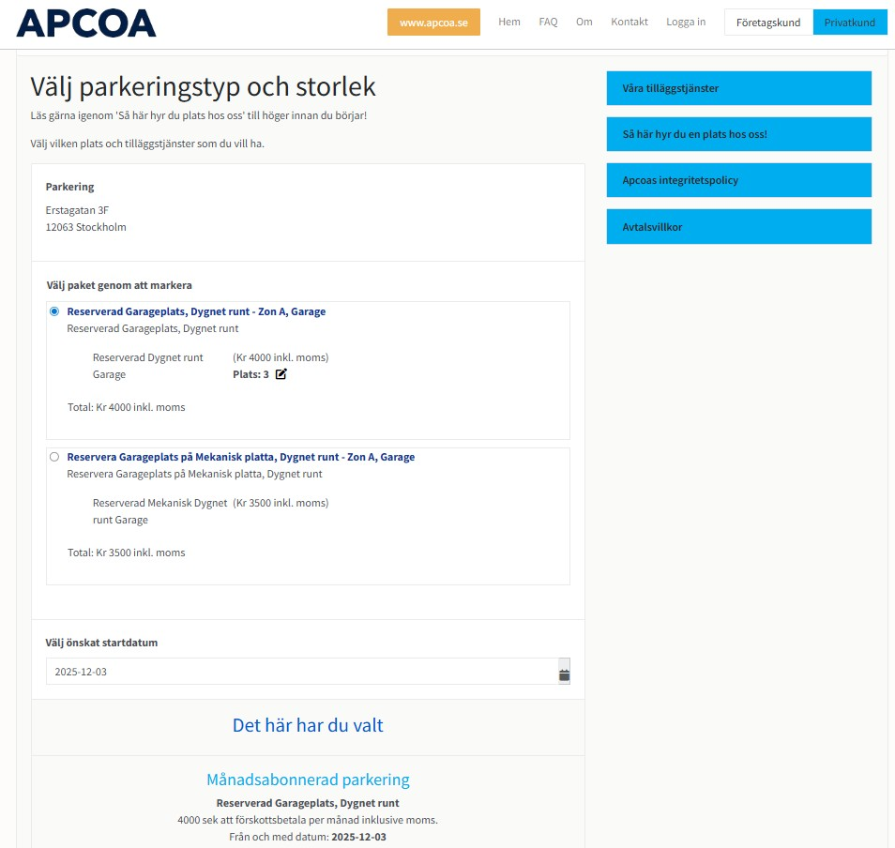

Skapa kontrakt

Fyll i personnummer, namn, adress och välj din aviseringsmetod. Klicka sedan på ”Skapa kontrakt”

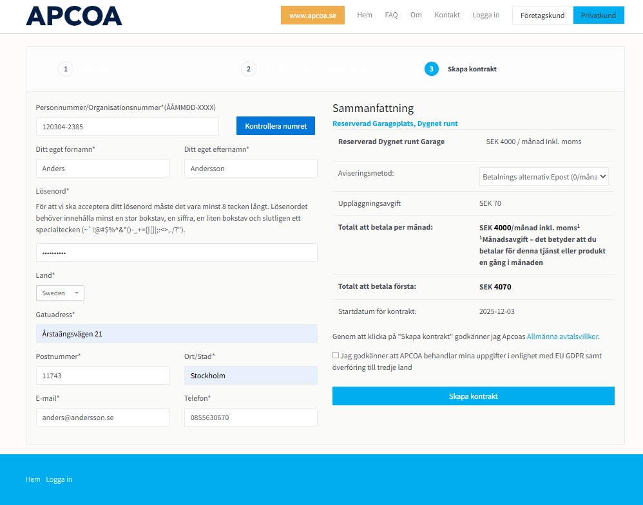

Kontrakt skapat

Kontraktet och inloggningsuppgifter skickas till din mail.

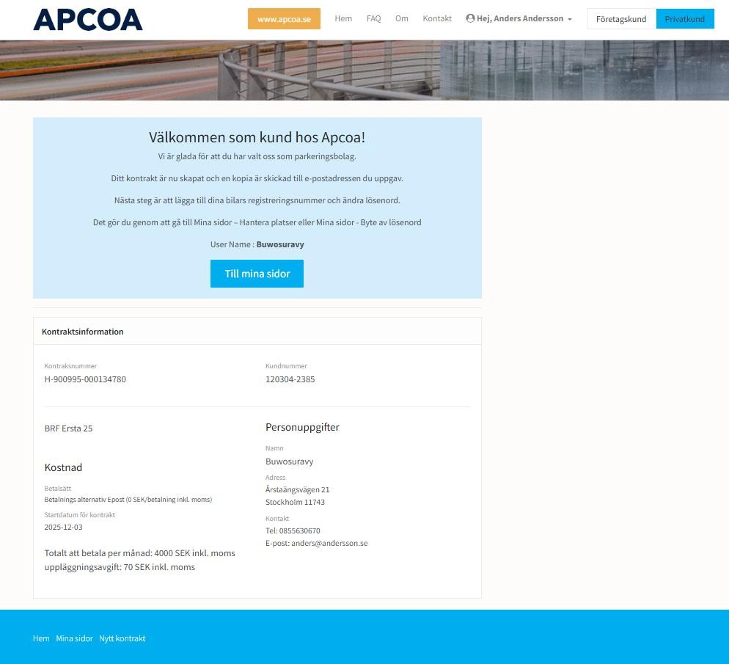

Mina sidor

På Mina Sidor kan du se dina platser, byta digitala tillstånd, se köplats, ändra aviseringssätt och se dina avier.
